

МИНИСТЕРСТВО НАУКИ И ВЫСШЕГО ОБРАЗОВАНИЯ РОССИЙСКОЙ ФЕДЕРАЦИИ

Федеральное государственное бюджетное образовательное учреждение

высшего образования

**"МИРЭА - Российский технологический университет"**

**РТУ МИРЭА**



Институт информационных технологий (ИТ)

Кафедра практической и прикладной информатики (ППИ)

**ОТЧЕТ**

**ПО ПРАКТИЧЕСКОЙ РАБОТЕ №5**

**по дисциплине**

**«**АНАЛИЗ И КОНЦЕПТУАЛЬНОЕ МОДЕЛИРОВАНИЕ СИСТЕМ**»**

|  |  |
| --- | --- |
| Выполнил студент группы ИКБО-11-22 | Гришин А.В. |
|  |  |
| Принял преподаватель | Дзгоев А.Э. |

|  |  |  |
| --- | --- | --- |
| Практическая работа выполнена | « » 2024 г. |  |
|  |  |
| «Зачтено» | « » 2024 г. |  |

Москва 2024

**Практическая работа № 5**

**Построение UML – модели системы. Диаграмма классов.**

**Цель работы**: изучить структуру модели проектирования, правила построения диаграммы классов.

**Теоретический материал:**

Диаграмма классов представляет собой логическую модель статического представления моделируемой системы. Задача заключается в том, чтобы представить поведение более детально на логическом уровне.

**Описание методологии моделирования классов в языке UML.**

Объект представляет собой экземпляр класса – особую сущность, которая имеет заданные значения атрибутов и операций.

*Атрибуты*

Атрибут – это свойство класса. Атрибуты описывают перечень значений, в рамках которых указываются свойства объектов (т.е. экземпляров) этого класса. Класс может не иметь атрибутов или содержать любое их количество. Имена атрибутов, состоящие из одного слова, принято обозначать строчными буквами. Если имя состоит из нескольких слов, то эти слова объединяются, и каждое слово, за исключением первого, начинается с прописной буквы. UML позволяет отображать дополнительную информацию об атрибутах. В изображении класса можно указать тип для каждого значения атрибута. Перечень возможных типов включает строку, число с плавающей точкой, целое число, логическое значение и другие перечислимые типы. Для отображения типа используется двоеточие, которое отделяет имя атрибута от его типа. Здесь же можно указать значение атрибута по умолчанию.

*Операции*

Операция – это то, что может выполнять класс, либо то, что вы (или другой класс) можете выполнять над данным классом. Подобно имени атрибута, имя операции записывается строчными буквами, если это одно слово. Если имя состоит из нескольких слов, они соединяются, и все слова, кроме первого, пишутся с прописной буквы. Список операций начинается ниже линии, отделяющей операции от атрибутов.

Помимо дополнительной информации об атрибутах, можно отобразить дополнительную информацию об операциях. В скобках, следующих за именем операции, можно указать параметр операции и его тип. Один из типов операций, функция, по окончании работы возвращает значение. В этом случае можно указать возвращаемое значение и его тип.

Для ассоциации, агрегации и композиции может указываться кратность (англ. multiplicity), характеризующая общее количество экземпляров сущностей, участвующих в отношении. Она, как правило, указывается с каждой стороны отношения около соответствующей сущности.

Кратность может указываться следующими способами:

* – любое количество экземпляров, в том числе и ни одного;

целое неотрицательное число – кратность строго фиксирована и равна указанному числу (например: 1, 2 или 5);

диапазон целых неотрицательных чисел "первое число .. второе число" (например: 1..5, 2..10 или 0..5);

диапазон чисел от конкретного начального значения до произвольного конечного "первое число .. *" (например: 1..*, 5..* или 0..*);

перечисление целых неотрицательных чисел и диапазонов через запятую (например: 1, 3..5, 10, 15..*).

**Выполнение работы:**

1. Построить диаграмму классов рассматриваемой системы:

*Индивидуальное задание:* моделирование работы автошколы

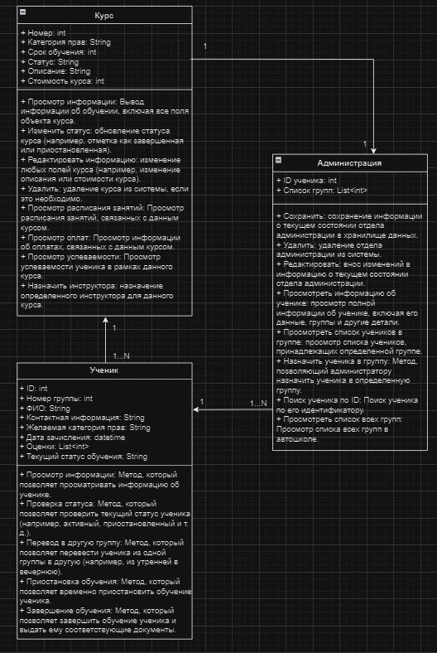

Рисунок 1 – Диаграмма классов автошколы

1. Заполнить таблицы 1,2 на основе полученной диаграммы в п.1:

Таблица 1 – Описание классов диаграммы

|  |  |
| --- | --- |
| **Название класса** | **Описание** |
| Курс | Включает в себя такие поля как: Номер, Категория прав, Срок обучения, Статус, Описание, Стоимость курса |
| Администрация | Является расширением класса “Курс” и включает в себя такие поля как: id ученика, Список групп |
| Ученик | ID, номер группы, ФИО, Контактная информация, Желаемая категория прав, Дата зачисления, Оценки, Текущий статус обучения |

Таблица 2 — Взаимодействие между классами

|  |  |  |  |
| --- | --- | --- | --- |
| **Класс** | **Кратность** | **Тип отношения** | **Класс** |
| Ученик | 1..N | Композиция | Курс |
| Курс | 1 | Композиция | Администрация |
| Администрация | 1..N | Агрегация | Ученик |

**Выводы**

В ходе проделанной работы были изучены основные элементы и правила построения диаграммы вариантов использования. С помощью данного подхода были описаны функции автошколы.

# 